医疗器械明细表
序号 | 品名 | 单位 | 申报数量 | 限制 单价（元） | 预算（元） | 主要参数（参考图片）
1 | 氧气枕 | 个 | 1 | 50 | 50
2 | 双门不锈钢柜 | 个 | 4 | 3500 | 14000 | 950*400*1750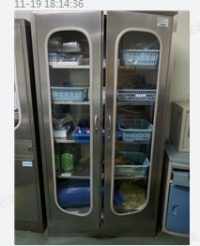
3 | 平车 | 个 | 2 | 2000 | 4000 | 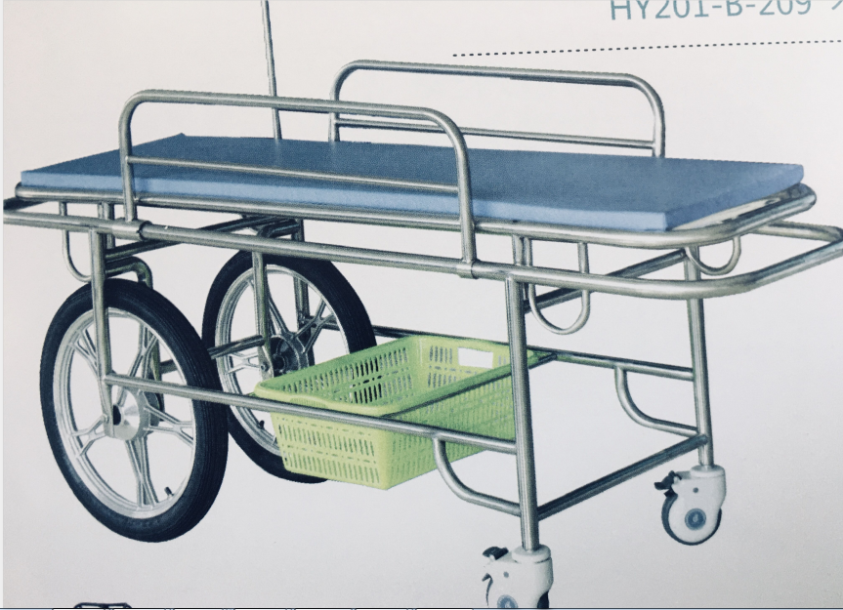
4 | 不锈钢配药台 | 个 | 2 | 5000 | 10000 | 1800*600*800mm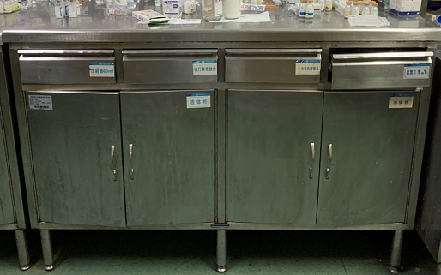
5 | 双联读片灯 | 个 | 11 | 780 | 8580
6 | 不锈钢被服护理车 | 个 | 2 | 1000 | 2000 | 960*540*880mm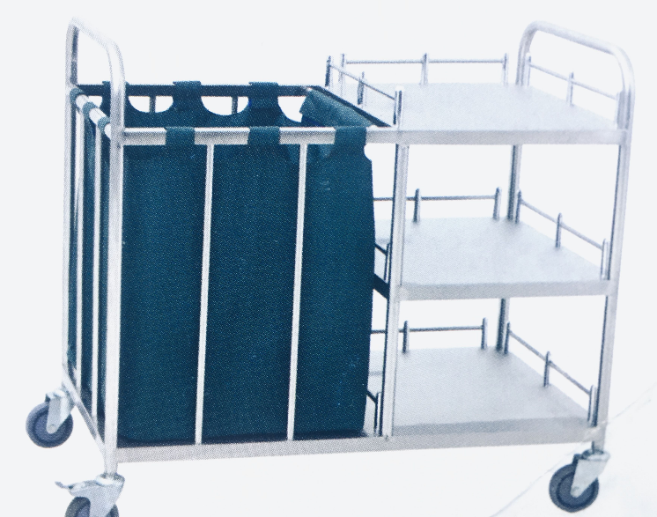
7 | 不锈钢治疗台（钢琴柜） | 个 | 2 | 6000 | 12000 | 1800*700/350*1750mm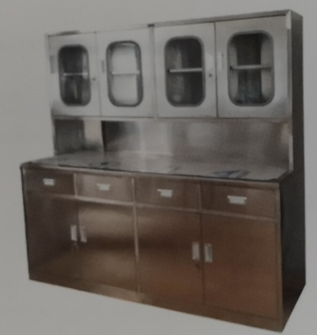
8 | 不锈钢60位病历夹推车 | 个 | 3 | 1500 | 4500
9 | 检查床 | 个 | 11 | 400 | 4400
10 | ABS口服药车 | 个 | 1 | 5000 | 5000 | 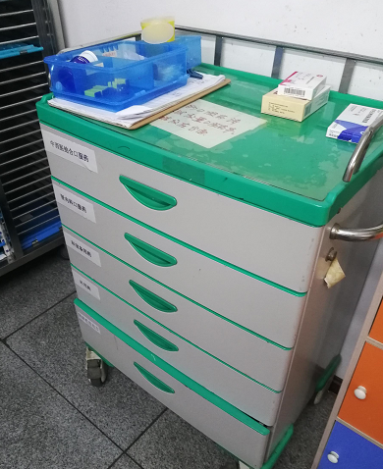
11 | 氧气钢瓶推车 | 个 | 5 | 500 | 2500
*备注：1. 以上产品供应商报价时需提交实物的参数、生产厂家、图片及质保
- 不锈钢材质为均为304

